# **OZNÁMENÍ**

Ředitelství Základní školy a Mateřské školy v Žimuticích sděluje, že

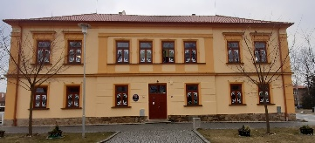

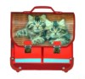

**Zápis do 1. třídy**

[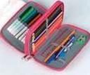](http://www.obrazky.cz/detail?q=pen%C3%A1l&offset=1&limit=20&bUrlPar=filter%3D1&resNum=7&ref=http%3A//search.seznam.cz/%3Fq%3Dobr%25C3%25A1zek%2Bpen%25C3%25A1l%26aq%3D%26oq%3D%26sourceid%3Dszn-HP%26thru%3D&resID=wEASfz5ffZQhachX_bYeZO9i5DexzocrKhMx728BtnQ&imgURL=http%3A//static.akcniceny.cz/foto/vyrobky/179250/179183.jpg&pageURL=http%3A//www.akcniceny.cz/archiv/hledej/knihy-papirnictvi%252Czahrada-rostliny/p/318/&imgX=170&imgY=142&imgSize=5&thURL=http%3A//media1.picsearch.com/is%3FwEASfz5ffZQhachX_bYeZO9i5DexzocrKhMx728BtnQ&thX=128&thY=106&qNoSite=pen%C3%A1l&siteWWW=&sId=ZiKdgDEmwCZy0iJ)

*pro školní rok 2024/2025 se koná*

**17. dubna 2024 od 12,00 do 18,00 hodin.**

**Rodiče doloží:**

* *okopírovaný rodný list dítěte*
* *případně i doklad o povolení odkladu školní docházky, pokud byly zapsány na jiné škole*
* *občanský průkaz zákonného zástupce*

*V případě, že rodič má pro své dítě vyřízen odklad povinné školní docházky pro rok 2024/2025, přiloží i tyto doklady – od příslušného školského poradenského zařízení (PPP nebo SPC) a dětského lékaře.*

*K zápisu musí být zapsané děti, které* ***dovrší šesti let věku do 31. 8. 2024.***

**Jsme škola rodinného typu, žákům je zajištěna individuální péče. Zdarma poskytujeme učebnice a učební pomůcky.**

**Vítáme každého nového prvňáčka!**

*Kontakt: tel. 385 737 040*

*e-mail:* [*zs.zimutice@seznam.cz*](mailto:zs.zimutice@seznam.cz) *www.zsmszimutice.cz*

*V Žimuticích dne 25. března 2024 Mgr. Milena Mikesková*

*ředitelka školy*